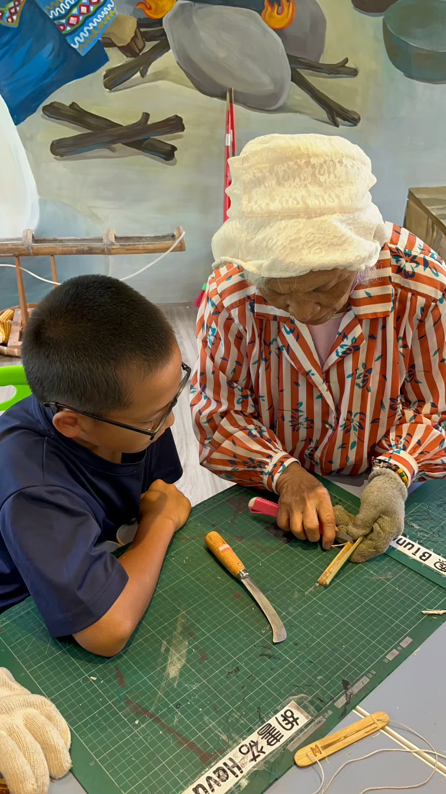

胡書祐的口簧琴訪談:

胡金娘老師說:口簧琴較普遍於其他原住民各族,口簧琴的製作，是削製竹片造型後，按上金屬簧片，藉由拉扯一端細繩，共振口腔發音，布農族，口簧琴成為排遣寂寞或悲傷時，渲洩情感之用。

感想:我看到胡老師頭髮都經白蒼蒼了,她都還在為我們布農族的文化做傳承,讓我很感動。

她為我們布農族做出了巨大的貢獻,再加上她是我姑姑,我應該要好好向胡老師學習。